Den oppdaterte artikkelen 2. mai 2024 kl. 09.44:

Politiet: – Kvinne tatt for tyveri i Normal-butikk
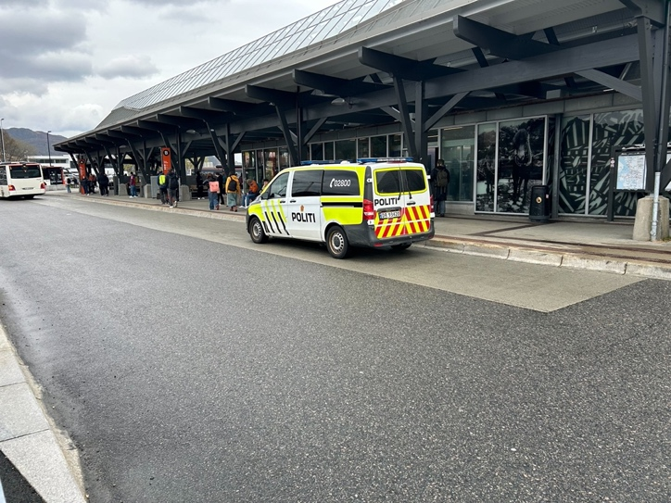
Politiet ble kalt ut til Åsane terminal. Foto: Isac Bartvik Jørgensen
Åpne deleknapper for artikkelen
29.04.24 17:45 02.05.24 09:44
Aksel Hallan Halmøy Linda Nilsen BA
Mandag ettermiddag måtte en vekter på Åsane senter tilkalle politiet.
Mandag klokken 1540 ble politiet kontaktet.
– En vekter meldte fra om en kvinne som var tatt for tyveri fra butikken Normal på Åsane senter, sier operasjonsleder Dan Erik Johannessen i Vest politidistrikt.
Tirsdag forklarer politistasjonssjef i Bergen nord, Torbjørn Mørk, at vekterne hevder at de så tyven på video.

Alle ville anmelde
At vekterne så tok kontakt, skal en mannlig bekjent av kvinnen ha likt svært dårlig.
– Han skal oppført seg aggressivt og tok bilde av vekterne, filmet dem og sånne ting, sier Mørk.
BA har vært i kontakt med mannen, som har en helt annen versjon av saken. Han hevder at vekterne anklaget kvinnen for et tyveri hun aldri begikk, og at det var derfor han var sint.
Da politiet kom frem, var det rolig. Alle involverte skal da ha forflyttet seg til Åsane terminal.
– Alle parter ville anmelde hverandre for alt. Vi får se hva som kommer inn, sier Mørk.

Tidligere versjoner av artikkelen:

30. april 1500:
Politiet: – Kvinne tatt for tyveri i Normal-butikk
Mandag ettermiddag måtte en vekter på Åsane senter tilkalle politiet.
Mandag klokken 1540 ble politiet kontaktet.
– En vekter meldte fra om en kvinne som var tatt for tyveri fra butikken Normal på Åsane senter, sier operasjonsleder Dan Erik Johannessen i Vest politidistrikt.
Tirsdag forklarer politistasjonssjef i Bergen nord, Torbjørn Mørk, at vekterne hevder at de så tyven på video.

Alle ville anmelde
At vekterne så tok kontakt, skal en mannlig bekjent av kvinnen ha likt svært dårlig.
– Han skal oppført seg aggressivt og tok bilde av vekterne, filmet dem og sånne ting, sier Mørk til BA.
Da politiet kom frem, var det rolig. Alle involverte skal da ha forflyttet seg til Åsane terminal.
– Alle parter ville anmelde hverandre for alt. Vi får se hva som kommer inn, sier Mørk.

30. april 1221:
Kaos på Åsane: Alle ville anmelde alle for alt

Mandag ettermiddag måtte en vekter på Åsane senter tilkalle politiet.
Mandag klokken 1540 ble politiet kontaktet.
– En vekter meldte fra om en kvinne som var tatt for tyveri fra butikken Normal på Åsane senter, sier operasjonsleder Dan Erik Johannessen i Vest politidistrikt.
Tirsdag forklarer politistasjonssjef i Bergen nord, Torbjørn Mørk, at vekterne så tyven på video.
At vekterne så tok kontakt, skal en mannlig bekjent av kvinnen skal ha likt svært dårlig.
– Dette var eksmannen hennes. Han skal oppført seg aggressivt og verbalt truende overfor vekteren, sier Mørk til BA.
– Han tok bilde av vekterne, filmet dem og sånne ting, legger han til.

Alle ville anmelde
Den hissige mannen er i slutten av 40-årene, mens den kvinnelige tyven er i starten av 30-årene, ifølge Mørk.
Da politiet kom frem, var det rolig. Alle involverte skal da ha forflyttet seg til Åsane terminal.
– Alle parter ville anmelde hverandre for alt. Vi får se hva som kommer inn, sier Mørk.

29. april 1745:

Kvinne tatt for tyveri i Normal-butikk

Mandag ettermiddag måtte en vekter på Åsane senter tilkalle politiet.
Mandag klokken 1540 ble politiet kontaktet.
– En vekter meldte fra om en kvinne som var tatt for tyveri fra butikken Normal på Åsane senter, sier operasjonsleder Dan Erik Johannessen i Vest politidistrikt.
Dette skal en mannlig bekjent av kvinnen ha likt dårlig.
– Vedkommende skal ha oppført seg aggressivt og truende overfor vekteren, sier Johannessen til BA.
Da politiet kom frem, var det rolig. De involverte skal da ha forflyttet seg til Åsane terminal.
– Det er foreløpig ikke avklart hva som skjer videre.

